Národní centrum zemědělského a potravinářského výzkumu, v. v. i.,
Drnovská 507 161 06 Praha 6-Ruzyně telefon: 233 022 111
IČO: 00027006 DIČ: CZ00027006

Objednávka číslo OB-2025-00001343
Dodavatel Číslo objednávky uvádějte na faktuře, jinak nebude faktura proplacena

Archetyp-M s.r.o. 23.7.2025

Voršilská 2085/3 11000 Praha 1
IČO: 28509005  11000 Praha 1 | DIČ:
Položka | Mnozstvi Jednotka Popis | Cena  (včetně DPH)
Studie - kultivační hala | vypracování technické specifikace | 106 651
 | - studie kultivační haly
106651

□ Vložit položku
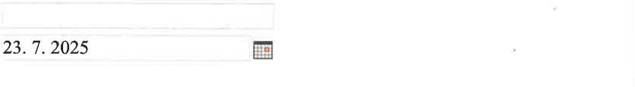
Vyřizuje:
Datum:
Fakturujte:
Národní centrum zemědělského a potravinářského výzkumu, v. v. i.,
Drnovská 507 161 06 Praha 6
IČO: 00027006
DIČ: CZ 00027006
Bank.spojení: 25635061/0100

